Практическая работа №1: Инициализация базы данных SQLite
Выполнил: Пономаренко Даниил Вячеславович
Группа: 3ИСП11-43
1. Цель работы
Научиться создавать базу данных SQLite и таблицы с помощью скрипта на языке Python.
2. Использованные технологии
- Язык программирования: Python
- Модуль: sqlite3
3. Описание реализации
В папке src созданы два файла:
- init_db.py: подключается к файлу app.db, создает таблицу tasks с полями id, title, status, сохраняет изменения методом commit() и закрывает соединение.
- check_db.py: подключается к базе и выводит список таблиц из sqlite_master, а также структуру таблицы tasks с помощью PRAGMA table_info.
4. Результаты работы (скриншоты)
Рис. 1. Запуск скрипта инициализации базы данных
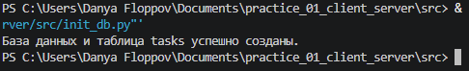
Рис. 2. Проверка создания таблицы и её структуры
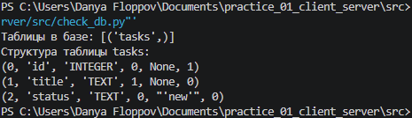
5. Ответы на контрольные вопросы
- Если убрать conn.commit(), изменения не сохранятся в файл, так как они останутся только в памяти до закрытия соединения.
- connection отвечает за подключение к базе и управление транзакциями, а cursor нужен для выполнения самих SQL-запросов и получения результатов.
- Поле id INTEGER PRIMARY KEY заполняется автоматически, потому что в SQLite это псевдоним для внутреннего ROWID, который инкрементируется сам.
- DEFAULT 'new' означает, что если при добавлении записи не указать статус, он автоматически будет равен 'new'.
- Данные лежат в файле app.db, который находится в той же папке, откуда был запущен скрипт.

